О-оо0П Р О Е К Т

З А К О Н
ПСКОВСКОЙ ОБЛАСТИ

Об официальных символах Псковской области

Принят Псковским областным Собранием депутатов
«____»_____________ 2014 года

Глава 1. Общие положения

Статья 1. Предмет настоящего Закона
Настоящий Закон в соответствии со ст. 4 Устава Псковской области устанавливает официальные символы Псковской области (далее – официальные символы) и порядок их использования.

Статья 2. Порядок установления и виды официальных символов

1. Официальные символы устанавливаются настоящим Законом на основании исторических, культурных и иных традиций и особенностей Псковской области.

2. Официальными символами являются герб Псковской области и флаг Псковской области.

Статья 3. Геральдическое описание и способы воспроизведения герба Псковской области
- Геральдическое описание (блазон) герба гласит:
«В лазоревом поле вверху – выходящая вниз из серебряных облаков правая длань (десница Божия) телесного цвета, благословляющая двуперстно; внизу – идущий золотой барс.
Щит увенчан исторической территориальной короной достоинства – псковским венцом.
Щитодержатели: два лазоревых, с золотыми глазами, клювами и когтями, с червлеными языками и с распростертыми крыльями, сокола, увенчанных по плечам золотыми и украшенными самоцветами венцами святого Довмонта; каждый из соколов ближней к щиту лапой держит на серебряном древке с золотым копейным наконечником лазоревый, имеющий золотую бахрому прапор с развевающимся откосом, в полотнище которого – выходящая вниз из серебряных облаков десница, как в щите; оба сокола стоят на золотом узорном подножии.
Девиз – HONOREM MEUM NEMINI DABO – начертан золотыми литерами по лазоревой ленте.»
Псковский венец имеет вид золотого, украшенного самоцветами обруча о трех листовидных зубцах, также украшенных самоцветами и перемежаемых собранными по трое (всего шесть видимых) малыми зубцами с жемчужинами; корона закрыта золотыми, украшенными жемчугом, дугами (три видимых), завершена лазоревой, украшенной золотом державой с крестом того же металла и заполнена пурпурной шапкой.
Венец святого Довмонта имеет вид золотого, украшенного самоцветами обруча о пяти видимых криновидных (в виде садовых лилий) зубцах, перемежаемых жемчужинами на малых зубцах, а вверху, между концами больших зубцов — золотыми же месяцами.

2. Герб может воспроизводиться как в полной версии (со всеми атрибутами, перечисленными в пункте 1 настоящей статьи; далее - полный герб), так и в сокращенных (безо всех атрибутов или без любого из них, при этом подножие без щитодержателей не воспроизводится; далее - сокращенный герб); все версии герба равноправны и имеют одинаковый статус.

3. Воспроизведение герба Псковской области допускается в щитах разных форм и в различных стилизациях, в виде многоцветных и одноцветных (с передачей цвета при помощи условной геральдической штриховки - шафировки), объемных и графических изображений, в различной технике исполнения и из различных материалов.
Воспроизводимые изображения герба Псковской области должны соответствовать изложенному в части 1 настоящей статьи геральдическому описанию, которое является единственным эталоном герба. Изобразительный эталон герба Псковской области не устанавливается.
4. Пояснительные рисунки герба Псковской области в многоцветном и одноцветном вариантах, представляющие полную версию герба и основные способы его сокращения, помещены в Приложениях 1–4 к настоящему Закону.

Статья 4. Описание и воспроизведение флага Псковской области

1. Флаг Псковской области представляет собой голубое прямоугольное полотнище с отношением ширины к длине 2:3 с двумя вертикальными узорными полосами: вдоль древка - белая, вырезанная в виде стилизованных облаков, и вдоль свободного края - желтая с выступами в виде зубцов венца святого Довмонта. Габаритная ширина каждой из полос составляет 2/5 ширины флага. В центре полотнища - изображение барса, выполненное жёлтым и оранжевым цветом. Контуры и внутренняя прорисовка барса и узора на полосах - синего цвета.

Оборотная сторона флага является зеркальным отображением его лицевой стороны.
2. Многоцветный рисунок флага Псковской области помещен в приложении 5 к настоящему Закону.
3. При изготовлении флага Псковской области должно обеспечиваться его соответствие рисунку, указанному в части 2 настоящей статьи.

Глава 2. Порядок официального использования герба Псковской области

Статья 5. Использование герба Псковской области на бланках

1. Полный герб в многоцветном варианте используется на бланках:
1) Устава Псковской области и законов Псковской области;
2) постановлений Псковского областного Собрания депутатов;
3) указов и распоряжений Губернатора Псковской области;
4) постановлений Правительства Псковской области;
5) почетных грамот и иных наградных листов Псковского областного Собрания депутатов;
6) почетных грамот и иных наградных листов Губернатора Псковской области.

2. Полный герб в одноцветном варианте используется на бланках:
1) комитетов Псковского областного Собрания депутатов;
2) депутатов и депутатских объединений Псковского областного Собрания депутатов;
3) Уполномоченный по правам человека в Псковской области;
4) Уполномоченный по правам ребенка в Псковской области;
5) Уполномоченный по защите прав предпринимателей в Псковской области;
6) мировых судей в Псковской области.

3. Сокращенный герб в виде щита под псковским венцом в многоцветном варианте используется на бланках:
1) постановлений Избирательной комиссии Псковской области;
2) приказов государственных управлений и комитетов Псковской области, инспекций Псковской области.
4. Сокращенный герб в виде щита под псковским венцом в одноцветном варианте используется на бланках:
1) Избирательной комиссии Псковской области;
2) Контрольно-счетной палаты Псковской области;
3) государственных управлений и комитетов Псковской области, инспекций Псковской области и представительств Псковской области, их должностных лиц, за исключением случая, предусмотренного пунктом 2 части 3 настоящей статьи;
4) структурных подразделений аппарата Псковского областного собрания депутатов;
5) структурных подразделений аппарата Администрации Псковской области.
5. В случаях, не указанных в настоящей статье, на бланках Псковской областной Думы, Губернатора Псковской области и Правительства Псковской области, а также на бланках Общественной палаты Псковской области может применяться полный или сокращенный герб в многоцветном или одноцветном вариантах.

Статья 6. Использование герба Псковской области на печатях

1. Печать с изображением полного герба Псковской области имеют:
1) Псковское областное Собрание депутатов;
2) Губернатор Псковской области;
3) Администрация Псковской области.

2. Печать с изображением сокращенного герба имеют:
1) Избирательная комиссия Псковской области;
2) Контрольно-счетная палата Псковской области;
3) государственные управления и комитеты Псковской области, инспекции Псковской области и представительства Псковской области;
4) государственные учреждения Псковской области.
3. Печать с изображением сокращенного герба могут иметь государственные унитарные предприятия Псковской области в соответствии с их уставами.

Статья 7. Использование герба Псковской области при оформлении зданий и помещений в них

1. Изображение герба Псковской области размещается на фасадах зданий, где располагаются:
1) Псковское областное Собрание депутатов;
2) Губернатор Псковской области;
3) Администрация Псковской области.
2. Изображение герба Псковской области может размещаться на фасадах зданий, где располагаются государственные органы Псковской области, государственные управления и комитеты Псковской области, инспекции Псковской области и представительства Псковской области

3. Герб Псковской области используется на вывесках органов государственной власти Псковской области и государственных органов Псковской области, государственных учреждений и государственных унитарных предприятий Псковской области.

4. Изображение герба Псковской области помещается в залах заседаний:

1) Псковской областной Думы;

2) Администрации Псковской области;

3) Избирательной комиссии Псковской области;

4) мировых судей в Псковской области.
5. Изображение герба Псковской области помещается в рабочих кабинетах Губернатора Псковской области, Председателя Псковского областного Собрания депутатов, председателя Избирательной комиссии Псковской области, председателя Контрольно-счетной палаты Псковской области, Уполномоченного по правам человека в Псковской области, Уполномоченного по правам ребенка в Псковской области, Уполномоченного по защите прав предпринимателей в Псковской области
6. Изображение герба Псковской области может помещаться в рабочих кабинетах руководителей и других должностных лиц органов государственной власти Псковской области и государственных органов Псковской области.

Статья 8. Использование герба Псковской области в иных случаях

1. Герб Псковской области изображается на:
1) официальных печатных изданиях органов государственной власти Псковской области и государственных органов Псковской области;
2) служебных удостоверениях лиц, замещающих государственные должности Псковской области, и государственных гражданских служащих Псковской области;

3) портале органов государственной власти Псковской области в сети Интернет.
2. Герб Псковской области может изображаться:
1) на наградах и знаках почетных званий Псковской области (документах к ним);
2) на должностном знаке Губернатора Псковской области и нагрудном знаке депутата Псковского областного Собрания депутатов;
3) на должностном гербе Губернатора Псковской области;
4) на удостоверениях лиц, занимающих должности в органах государственной власти Псковской области, не являющиеся должностями государственной гражданской службы;
5) в информационных материалах Псковского областного Собрания депутатов, Губернатора Псковской области и Администрации Псковской области, иных органов исполнительной власти Псковской области и государственных органов Псковской области, на представительской и сувенирной продукции, изготавливаемой по их заказам;
6) в информационных материалах мероприятий, проводимых при участии органов государственной власти Псковской области и государственных органов Псковской области;
7) на снаряжении и спортивной одежде сборных команд Псковской области, спортивных организаций и спортсменов, которым оказывается поддержка органами государственной власти Псковской области.

3. Герб Псковской области может использоваться в оформлении транспорта, находящегося в ведении органов государственной власти Псковской области, государственных органов Псковской области, государственных учреждений и государственных унитарных предприятий Псковской области.

Статья 9. Использование герба Псковской области в муниципальной и иной символике
1. Муниципальные образования Псковской области вправе включать в состав своих гербов вольную часть (четырехугольник площадью не более четверти от площади щита, помещаемый в верхнем левом углу) золотого цвета с изображением главного элемента герба Псковской области – медведя с секирой.
2. Сокращенный герб без щитодержателей может использоваться в эмблемах (геральдических знаках) территориальных подразделений федеральных органов государственной власти в Псковской области.

Статья 10. Правила размещения герба Псковской области с иными гербами

1. Одновременное размещение Государственного герба Российской Федерации и герба Псковской области осуществляется в соответствии с федеральным законодательством.
2. При одновременном размещении герба Псковской области и герба (геральдического знака) муниципального образования, юридического или физического лица герб Псковской области располагается с левой стороны от другого герба (геральдического знака), если стоять к ним лицом; при одновременном размещении нечетного числа гербов (геральдических знаков) герб Псковской области располагается в центре, а при размещении четного числа гербов (но более двух) – левее центра.
3. При одновременном размещении герба Псковской области и герба (геральдического знака) муниципального образования, юридического или физического лица последний не может превышать размер герба Псковской области, при этом герб Псковской области не может быть размещен ниже других гербов (геральдических знаков).

Глава 3. Порядок официального использования флага Псковской области

Статья 11. Случаи официального использования флага Псковской области

1. Флаг Псковской области поднят постоянно на зданиях, где располагаются:
1) Псковское областное Собрание депутатов;
2) Губернатор Псковской области и Администрация Псковской области, иные органы исполнительной власти Псковской области;
3) Избирательная комиссия Псковской области;
4) Контрольно-счетная палата Псковской области;
5) Уполномоченный по правам человека в Псковской области;
6) Уполномоченный по правам ребенка в Псковской области;
7) Уполномоченный по защите прав предпринимателей в Псковской области;
8) мировые судьи в Псковской области.
2. Флаг Псковской области может быть поднят постоянно на зданиях, где располагаются:
1) государственные учреждения и государственные унитарные предприятия Псковской области;
2) органы местного самоуправления муниципальных образований Псковской области;
3) территориальные подразделения федеральных органов исполнительной власти в Псковской области.
3. Допускается размещение флага Псковской области как непосредственно на зданиях, указанных в частях 1 и 2 настоящей статьи, так и на флагштоках (мачтах), расположенных у фасадов зданий.

4. Флаг Псковской области установлен постоянно:
1) в залах заседаний Псковского областного Собрания депутатов, Администрации Псковской области, Избирательной комиссии Псковской области, мировых судей в Псковской области;
2) в рабочих кабинетах Губернатора Псковской области, Председателя Псковского областного собрания депутатов, председателя Избирательной комиссии Псковской области, председателя Контрольно-счетной палаты Псковской области, Уполномоченного по правам ребенка в Псковской области;
3) в залах совещаний иных органов исполнительной власти Псковской области и государственных органов Псковской области.

5. Флаг Псковской области вывешивается на зданиях (в том числе – жилых домах), либо поднимается на флагштоках (мачтах), расположенных у фасадов этих зданий (домов) в дни государственных праздников Российской Федерации и иных праздников в Псковской области.
6. Флаг Псковской области поднимается (устанавливается) во время официальных церемоний и других торжественных мероприятий, проводимых органами государственной власти Псковской области, государственными органами Псковской области и органами местного самоуправления муниципальных образований Псковской области.

Статья 12. Особенности использования флага Псковской области в дни траура
В дни траура в верхней части древка флага Псковской области крепится черная лента, длина которой равна длине его полотнища. Флаг Псковской области, поднятый на флагштоке (мачте), приспускается до половины высоты флагштока (мачты).

Статья 13. Правила поднятия (размещения) флага Псковской области с иными флагами
1. Во всех случаях подъема (размещения) на территории Псковской области каких-либо флагов совместно с ними может быть поднят (размещен) флаг Псковской области.

2. Одновременное поднятие (размещение) Государственного флага Российской Федерации и флага Псковской области осуществляется в соответствии с федеральным законодательством.
3. При одновременном поднятии (размещении) флага Псковской области и флага муниципального образования, юридического или физического лица флаг Псковской области располагается с левой стороны от другого флага, если стоять к ним лицом; при одновременном размещении нечетного числа флагов флаг Псковской области располагается в центре, а при подъеме (размещении) четного числа флагов (но более двух) – левее центра.
4. При одновременном поднятии (размещении) флага Псковской области и флага муниципального образования, юридического или физического лица последний не может превышать размер флага Псковской области, а высота подъема флага Псковской области не может быть меньше высоты подъема других флагов.

Статья 14. Использование флага Псковской области в символике территориальных подразделений федеральных органов государственной власти
Флаг Псковской области может использоваться в качестве геральдической основы флагов территориальных подразделений федеральных органов государственной власти в Псковской области.

Глава 4. Ограничения и контроль за использованием официальных символов

Статья 15. Ограничения использования официальных символов

Запрещается использование официальных символов с нарушением требований настоящего Закона, а также надругательство над официальными символами либо иное проявление неуважения к ним.

Статья 16. Контроль за воспроизведением и использованием официальных символов

Контроль за надлежащим воспроизведением и использованием официальных символов, а также за соблюдением установленных ограничений осуществляется специально уполномоченным органом исполнительной власти в порядке, установленном указом Губернатора Псковской области.

Глава 5. Заключительные и переходные положения

Статья 17. Вступление в силу настоящего Закона

1. Настоящий Закон вступает в силу по истечении 30 дней после дня его официального опубликования.

2. До 1 июля 2015 года допускается использование органами государственной власти Псковской области и государственными органами Псковской области ранее изготовленных бланков и печатей с изображением герба Псковской области.

Губернатор

Псковской области А.А. Турчак

«_____»_____________2014 г.

№_______
Приложение 1
к Закону Псковской области
от _______________№ ______

Рисунок полного герба Псковской области
в многоцветном варианте

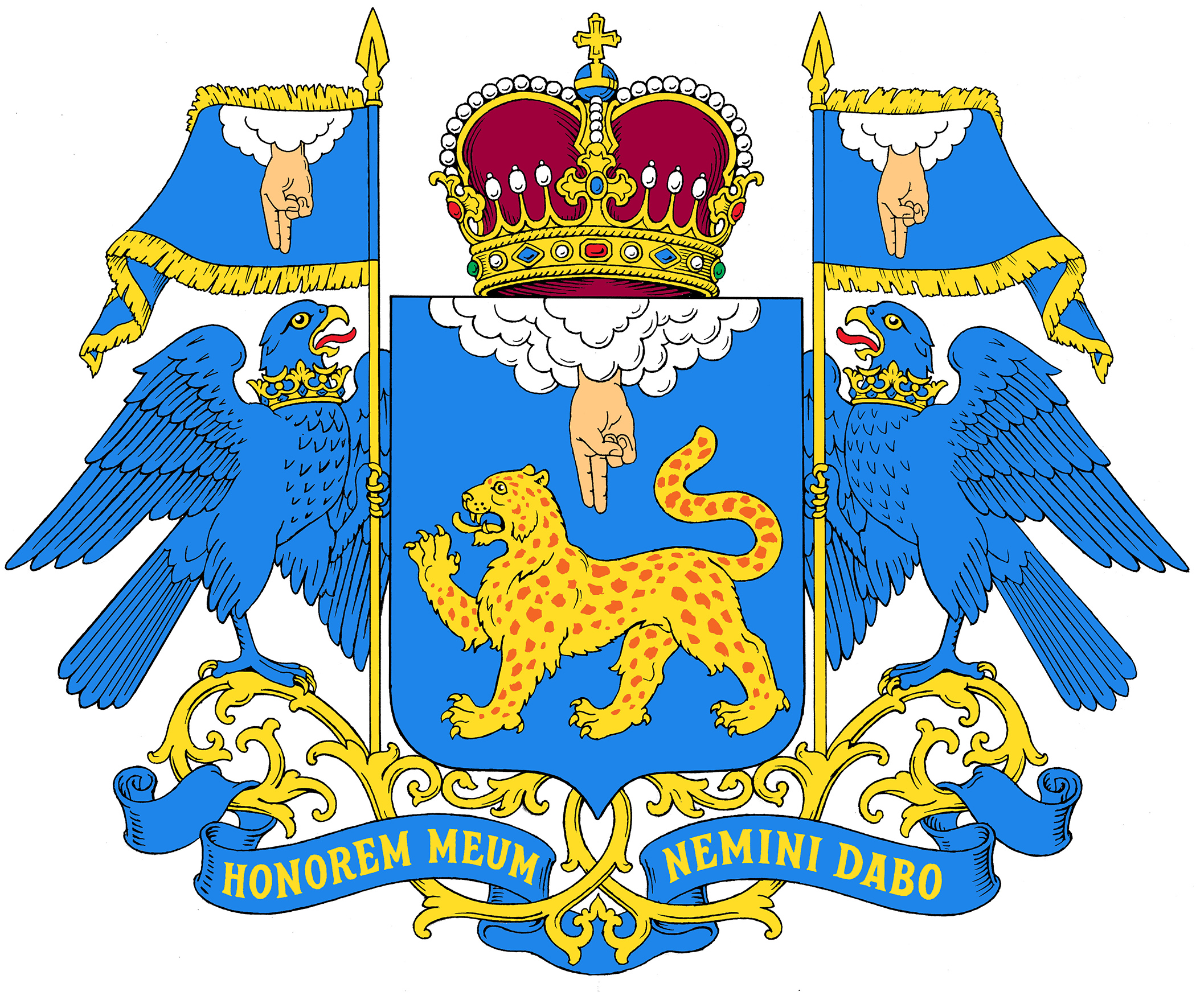

Приложение 2
к Закону Псковской области
от _______________№ ______

Рисунок полного герба Псковской области
в одноцветном варианте
(с использованием геральдической штриховки – шафировки)

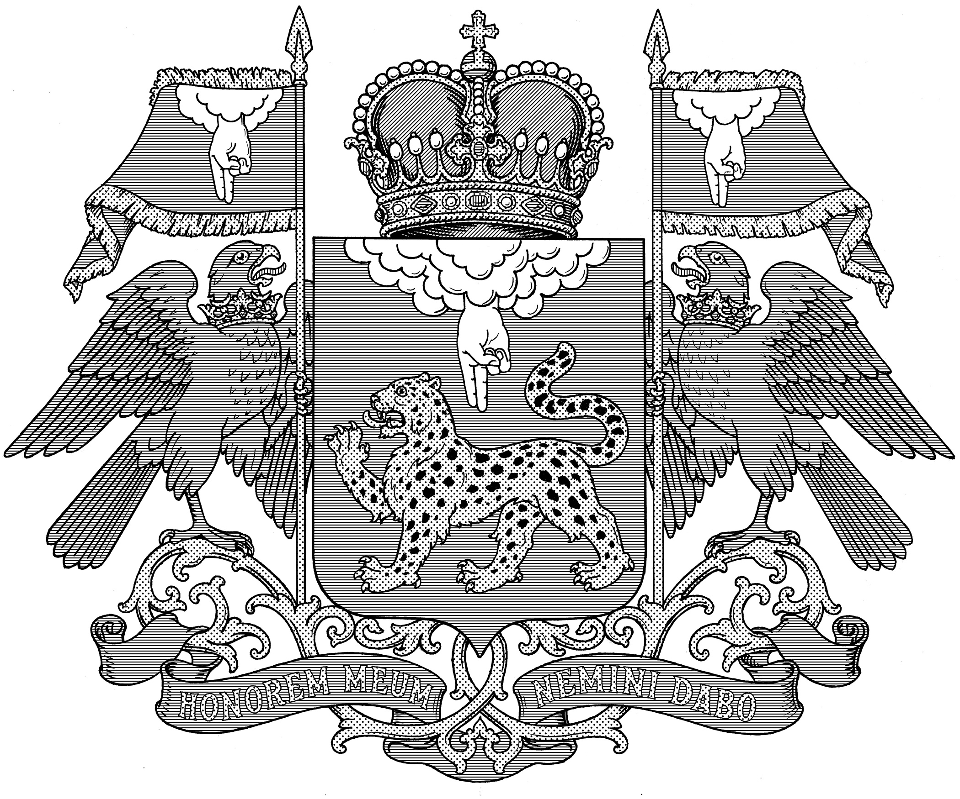

Приложение 3
к Закону Псковской области
от _______________№ ______

Рисунки сокращенных версий герба Псковской области
в многоцветном варианте

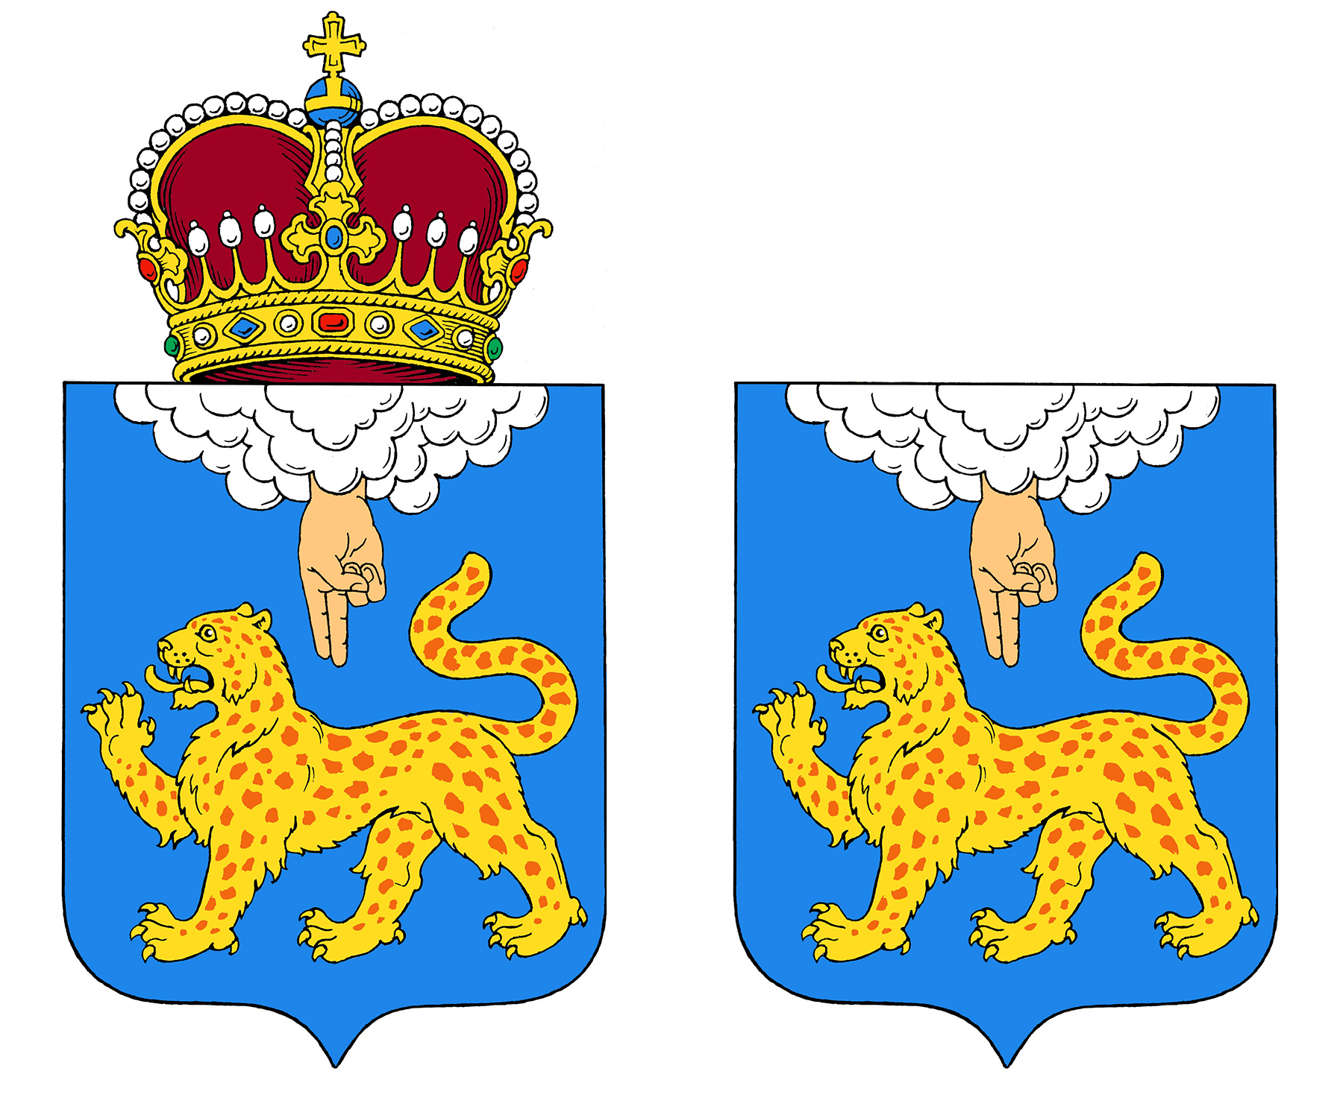

Приложение 4
к Закону Псковской области
от _______________№ ______

Рисунки сокращенных версий герба Псковской области
в одноцветном варианте
(с использованием геральдической штриховки – шафировки)

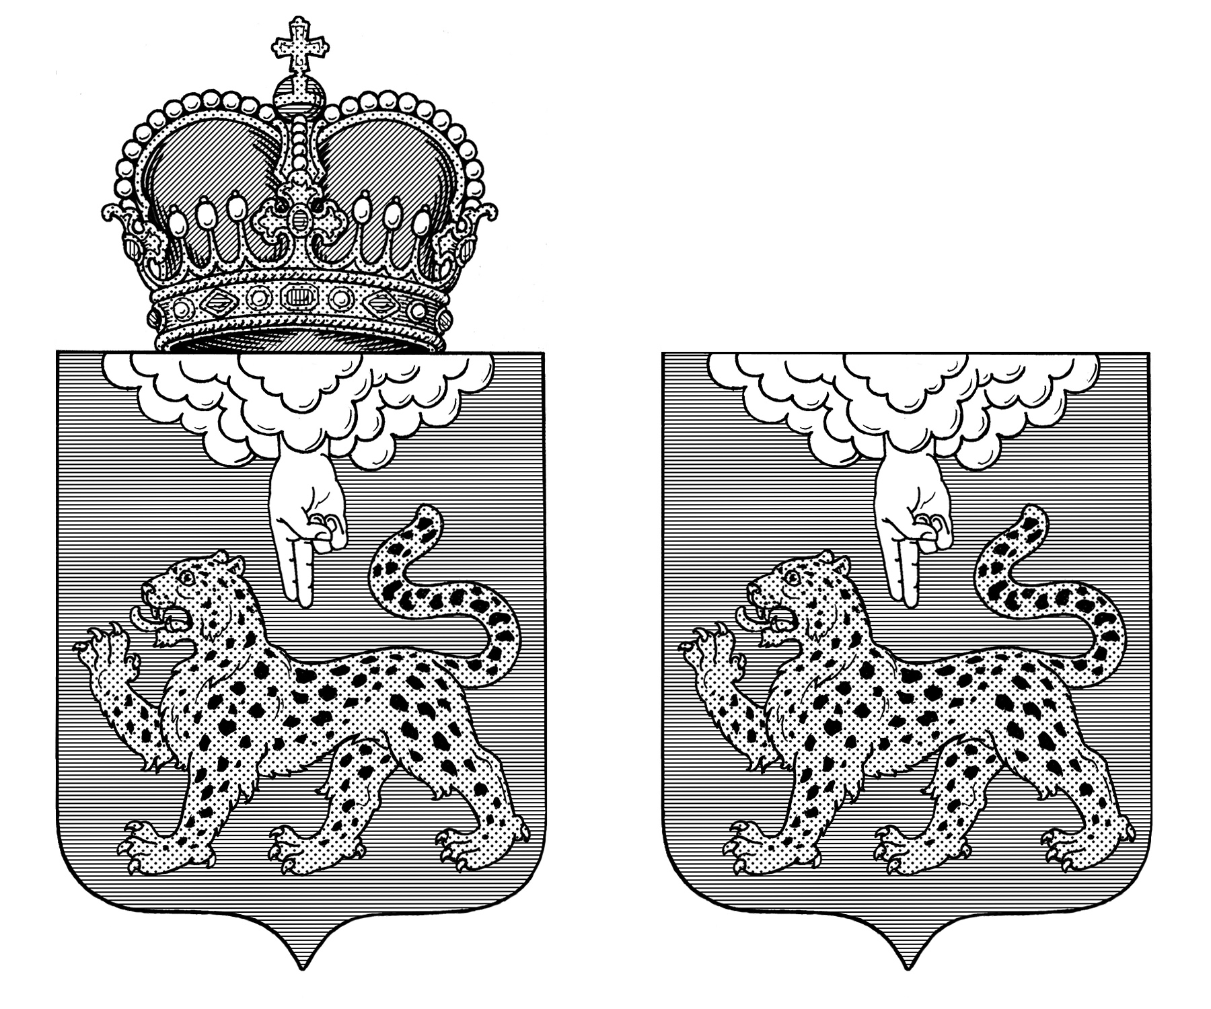

Приложение 5
к Закону Псковской области
от _______________№ ______

Многоцветный рисунок флага Псковской области



